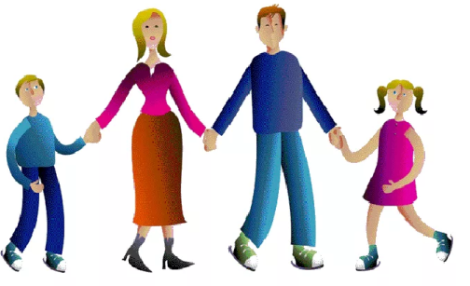
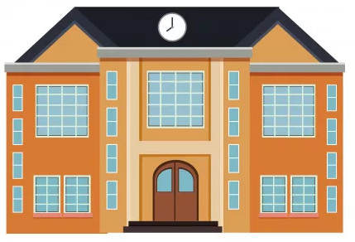
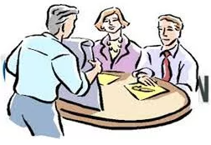
Шаг 1
Обращаются в школу:
- лично
- через «горячую линию»
- посредством электронной почты
Родители имеют предложения или вопросы по организации школьного питания
Директор
Классный руководитель
Общественно-экспертный совет (родительский комитет)
Шаг 3
Информирование родителей
Шаг 2
Рассмотрение и анализ обращения на школьной комиссии

Шаг 4
Родители имеют право обратиться в органы власти

Родители
не удовлетворены решением школы

1. Муниципальные органы управления в сфере образования
2. Региональные органы управления в сфере образования:
- через «горячую линию» 8-922-960-40-80
или (8332) 27-27-34 (доб. 3424, 3437)
- через единый портал государственных и муниципальных услуг
- посредством электронной почты
3. Федеральные органы управления в сфере образования:
- через «горячую линию» 8-800-200-34-11
- посредством электронной почты
Родители удовлетворены решением школы

Родители могут оставить отзыв об организации питания в школе на едином портале государственных и муниципальных услуг

